Редактор Visual Basic
Задание: Записать в Microsoft Word макрос, который автоматически вводит в позицию курсора фразу "Hello, world!". Отредактировать макрос вручную таким образом, чтобы он выводил "Good bye, world!".
Решение: Начнем запись макроса (Назовем его "Hello"), введем с клавиатуры фразу "Hello, world!", после чего остановим запись.
Откроем окно Макросы нажатием соответствующей кнопки на панели Вид, выберем наш макрос и нажмем на кнопку Изменить. Откроется окно редактора Visual Basic с текстом макроса
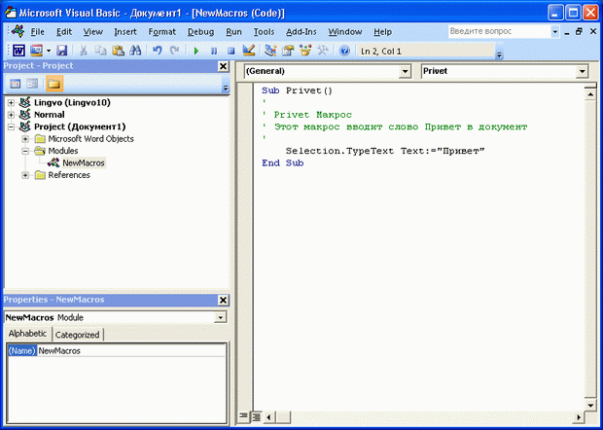
Окно редактора включает в себя несколько рабочих областей - окон, служащих для выполнения различных действий. В окне редактора присутствуют три рабочих области:
Code (Код) - это окно, в котором пишут тексты VBA-программ и редактируют макросы. Эта область расположена справа и занимает большую часть окна редактора.
Project Explorer (Проводник Проекта) - это окно обычно открыто в левой верхней части окна редактора. Оно отображает информацию о компонентах проекта, позволяет быстро перемещаться между компонентами.
Properties (Свойства) - отображает свойства выделенного объекта. Обычно располагается в левой нижней части рабочего окна.
Ниже перечислены другие рабочие области, которых мы коснемся в дальнейшем изложении.
UserForm (Форма) - служит для редактирования пользовательской формы в визуальном режиме.
Toolbox (Панель элементов управления) - содержит набор элементов управления (например - это кнопки, поля ввода и т.д.), которые можно добавлять на формы или в документы.
Object Browser (Обозреватель объектов) - служит для просмотра информации об объектах, доступных в данном приложении.
Watch, Locals, Immediate - окна, средства которых используются при отладке приложений.
Давайте изучим содержимое окна Code. Посмотрите на первую и последнюю строчку текста. Первая строчка выглядит так:
Sub Hello ()
Это - начало процедуры макроса.
Последняя строчка нашего макроса выглядит так:
End Sub
Сразу после первой строки макроса можно увидеть несколько строчек, начинающихся со значка ' (апостроф). Он указывает на то, что текст данной строки - это комментарий. Комментарии в текстах VBA-программ автоматически выделяются зеленым цветом. В нашем случае комментарии содержат информацию об имени макроса и тот текст, который мы вводили в качестве комментария к макросу.
Дальше начинается код, который автоматизирует ввод текста. В нашем случае полезная часть макроса состоит всего из одной строчки. Вот она:
Selection.TypeText Text:="Hello, world!"
Давайте попытаемся "перевести" текст этой программной строки на русский язык, учитывая, что Selection переводится как "выделение", Type - "печатать", Text - текст. Получается, что этой строкой мы даем компьютеру такую команду: "Напечатать в выделенной позиции текст "Привет"".
В результате у нас получилась такая строка:
Selection.TypeText Text:="Good bye, world!"
Отредактируйте текст программы, закройте окно редактора (или, не закрывая его, перейдите в окно документа), и, установив курсор в желаемое место вставки текста, выполните макрос.
Использование вкладки Разработчик
В приложениях Microsoft Office предусмотрена специальная вкладка - Разработчик. Она служит для работы с VBA-программами, элементами управления, которые можно добавлять в документ и т.д. По умолчанию эта вкладка скрыта. Чтобы отобразить ее, например, в Microsoft Word, нажмите кнопку Microsoft Office (в левом верхнем углу окна программы), в появившемся окне нажмите на кнопку Параметры Word, после чего в окне Параметры Word установите галочку в поле Показывать вкладку Разработчик на ленте. Вот как выглядит эта вкладка.
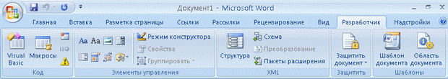
Обратите внимание на кнопку Visual Basic - она расположена в области Код. Нажав на эту кнопку, вы запустите редактор VBA. В области Элементы управления расположены миниатюры элементов управления, которые можно располагать в документах.
Если вы включите отображение вкладки Разработчик - в строке состояния редактора появится кнопка, с помощью которой можно быстро начать или остановить запись макроса.
В дальнейшем мы постоянно будем пользоваться элементом управления Кнопка для демонстрации различных возможностей VBA.
Объектно-ориентированное программирование
В последние годы огромную популярность приобрело так называемое объектно-ориентированное программирование (ООП). Для того, чтобы эффективно работать в VBA, нужно понимать основные положения ООП. В частности, понятия класса, объекта, а также методов, свойств и событий объектов.
Класс - это шаблон для создания объектов. Например, пусть у нас есть класс "автомобиль". Он создан по общему чертежу, по единой проектной документации. Но каждый отдельный объект - конкретный экземпляр автомобиля -индивидуален. Например, они различаются цветом, особенностями отделки салона и так далее. Точно также происходит и при работе с программными классами и объектами. Один класс может породить множество различных объектов. VBA в MS Office 2007 поддерживает написание полностью объектно-ориентированных приложений классов и инструментария работы с ними.
Объект - это нечто целостное, неделимое, содержащее в себе данные и код. В объекте может храниться информация и программные инструкции для обработки этой информации.
У объектов есть свойства и методы. Объекты могут откликаться на события. Чтобы объяснить эти важнейшие понятия, разовьем уже использованный пример.
Напомним: наш объект - это автомобиль. Какие свойства есть у автомобиля? Цвет, тип двигателя, скорость движения и так далее. А какие методы? Что наш автомобиль умеет делать? Например, передвигаться, ехать. Получается, что у автомобиля есть как минимум два метода: "начать движение" и "остановиться". Точно так же, свойства и методы есть и у объектов, которыми мы будем пользоваться в VBA. А как насчет событий? Например, событием по отношению к автомобилю может быть нажатие педали газа, которое приводит к увеличению скорости.
Детали работы объекта скрыты от пользователя. Обычно пользователю доступны лишь те свойства и методы, которые специально для этого предназначены. Пользователь не может повлиять на внутренние механизмы объекта, работая лишь со специально выделенными для взаимодействия с внешним миром методами и свойствами.
Обращение к методам объектов в VBA ведется таким образом:
Объект.Метод
Возможны и другие варианты использования методов. Например, если в метод нужно передать какой-то параметр, его вызов будет выглядеть так:
Объект.Метод (Параметры)
Обратите внимание на то, что объект и метод отделены точкой. Если вы вводите в редакторе VBA имя объекта и ставите после него точку - редактор подскажет вам, какие методы и свойства есть у этого объекта.
С помощью методов объекта мы даем объекту команды. Например, такая команда: Application.Quit, приводит к закрытию приложения. Очевидно, что Application - это объект "Приложение", а Quit - это метод "Выйти".
Со свойствами обычно работают так:
Объект.Свойство=Значение
Такой командой мы присваиваем некое значение свойству объекта.
А так: Переменная=Объект.Свойство можно присвоить некой переменной свойство объекта. Подробнее с переменными мы познакомимся ниже. Пока можете считать переменные специальными "ящиками" в памяти компьютера, в которых можно хранить различные данные.
Свойства - это, как мы уже говорили, признаки объектов. Например, такая команда, txt_User_Name.Text="Александр", выведет в текстовом поле ( объект txt_User_Name ) слово "Александр". Очевидно, что эта команда модифицирует свойство объекта Text, которое отвечает за выводимый на объекте текст.
Если вам пока непонятно, что это за текстовые поля и их свойства - просто читайте дальше. В следующей главе мы подробно все это обсудим - и вы сможете соединить теорию, которую вы уже знаете, с практикой.
Событие - это действие, которое объект распознает и на которое реагирует. Например, событием может быть щелчок мышью по кнопке, открытие нового документа и т.д.
Объекты могут объединяться в коллекции объектов. Фактически, коллекции - это объекты, которые содержат в себе другие объекты. Обычно в коллекцию входят объекты, имеющие один и тот же тип - то есть - одинаковые объекты.
В следующей главе мы вплотную займемся работой с объектами, а пока обсудим очень важную тему - объектные модели приложений Office.
Введение в объектные модели приложений Office
Объекты приложений Office объединены в иерархическую структуру, которую называют объектной моделью. У каждого приложения своя объектная модель, то есть свой набор объектов. Например, в Microsoft Word на верхнем уровне иерархии стоит библиотека классов Word. Она включает в себя множество классов, например - Application, который символизирует приложение Microsoft Word. Application, в свою очередь, включает в себя другие объекты, методы, свойства. Например, такая команда приводит к закрытию Microsoft Word:
Word.Application.Quit
Обычно при работе в MS Word опускают вызов объекта Word, то есть вышеприведенную команду вполне может заменить такая:
Application.Quit
Вызов объекта Application тоже можно опускать, но делать это допустимо не всегда. Например, команду Application.Quit сократить уже не получится
Как мы уже говорили, в редакторе VBA есть средство для просмотра информации об объектах - Object Browser. Для его вызова служит одноименная кнопка на панели инструментов, или клавиша F2.
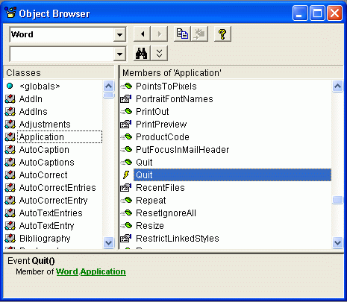
В левой части окна (она называется Classes ) находится список классов и перечислений, входящих в библиотеку Word (или в ту библиотеку, которая выбрана в поле Object Browser ), в окне Members of можно просмотреть методы, свойства и события выбранного в предыдущем окне класса.
Значок с изображением руки в этом окне означает свойство, значок молнии - событие, значок с изображением маленького предмета с черточками - метод.
Здесь нет информации о том, что делает тот или иной метод, что означает то или иное свойство и т.д. Как же узнать подробности? Для начала - задуматься над именами классов, объектов, свойств, методов, событий. Правда, для их понимания нужно знать значения английских слов, которые использованы для их именования.
Далее, можно поискать информацию по интересующим вас объектам в справочной системе VBA, а так же - в базах данных Microsoft (www.microsoft.com).
Если вы не знаете, какой именно объект нужен для выполнения того или иного действия, но знаете как выполнить это действие с помощью визуальных средств приложения (например - с помощью кнопок на вкладках), вы можете исследовать объектные модели с помощью макрорекордера.
Объектные модели приложений огромны. С одной стороны, для эффективного использования всех объектов, нужно хорошо в них разбираться, с другой же - запомнить все это многообразие очень сложно. К счастью, для повседневной работы вам достаточно знать лишь основные классы и объекты объектных моделей, а если вам понадобится что-нибудь особенное - всегда можно воспользоваться справкой или использовать макрорекордер.
Помимо обычных объектных моделей приложений Office, вы можете использовать в своих программах другие объектные модели. Например, программируя для Word, можете воспользоваться объектной моделью Excel а так же - любыми другими моделями, установленными в системе. Для этого нужно подключить нужные модели из редактора VBA с помощью команды меню Tools -> References (Инструменты o Ссылки).
В данном случае мы подключаем библиотеку Microsoft Excel (она ценна встроенными функциями) к Microsoft Word, то есть сможем пользоваться некоторыми функциями Excel в Word. Подключенные модели можно просматривать в окне Project Explorer.
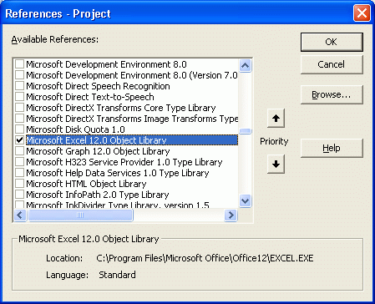
Подключив объектную модель Microsoft Excel в Microsoft Word, вы сможете программно работать с документами MS Excel из программ, написанных в MS Word (и наоборот). Если вы собираетесь работать с базами данных - вам понадобится особая объектная модель ADO и т.д.

